PITAGORINO STABLO I KRUŽNA EKONOMIJA U 8.B RAZREDU
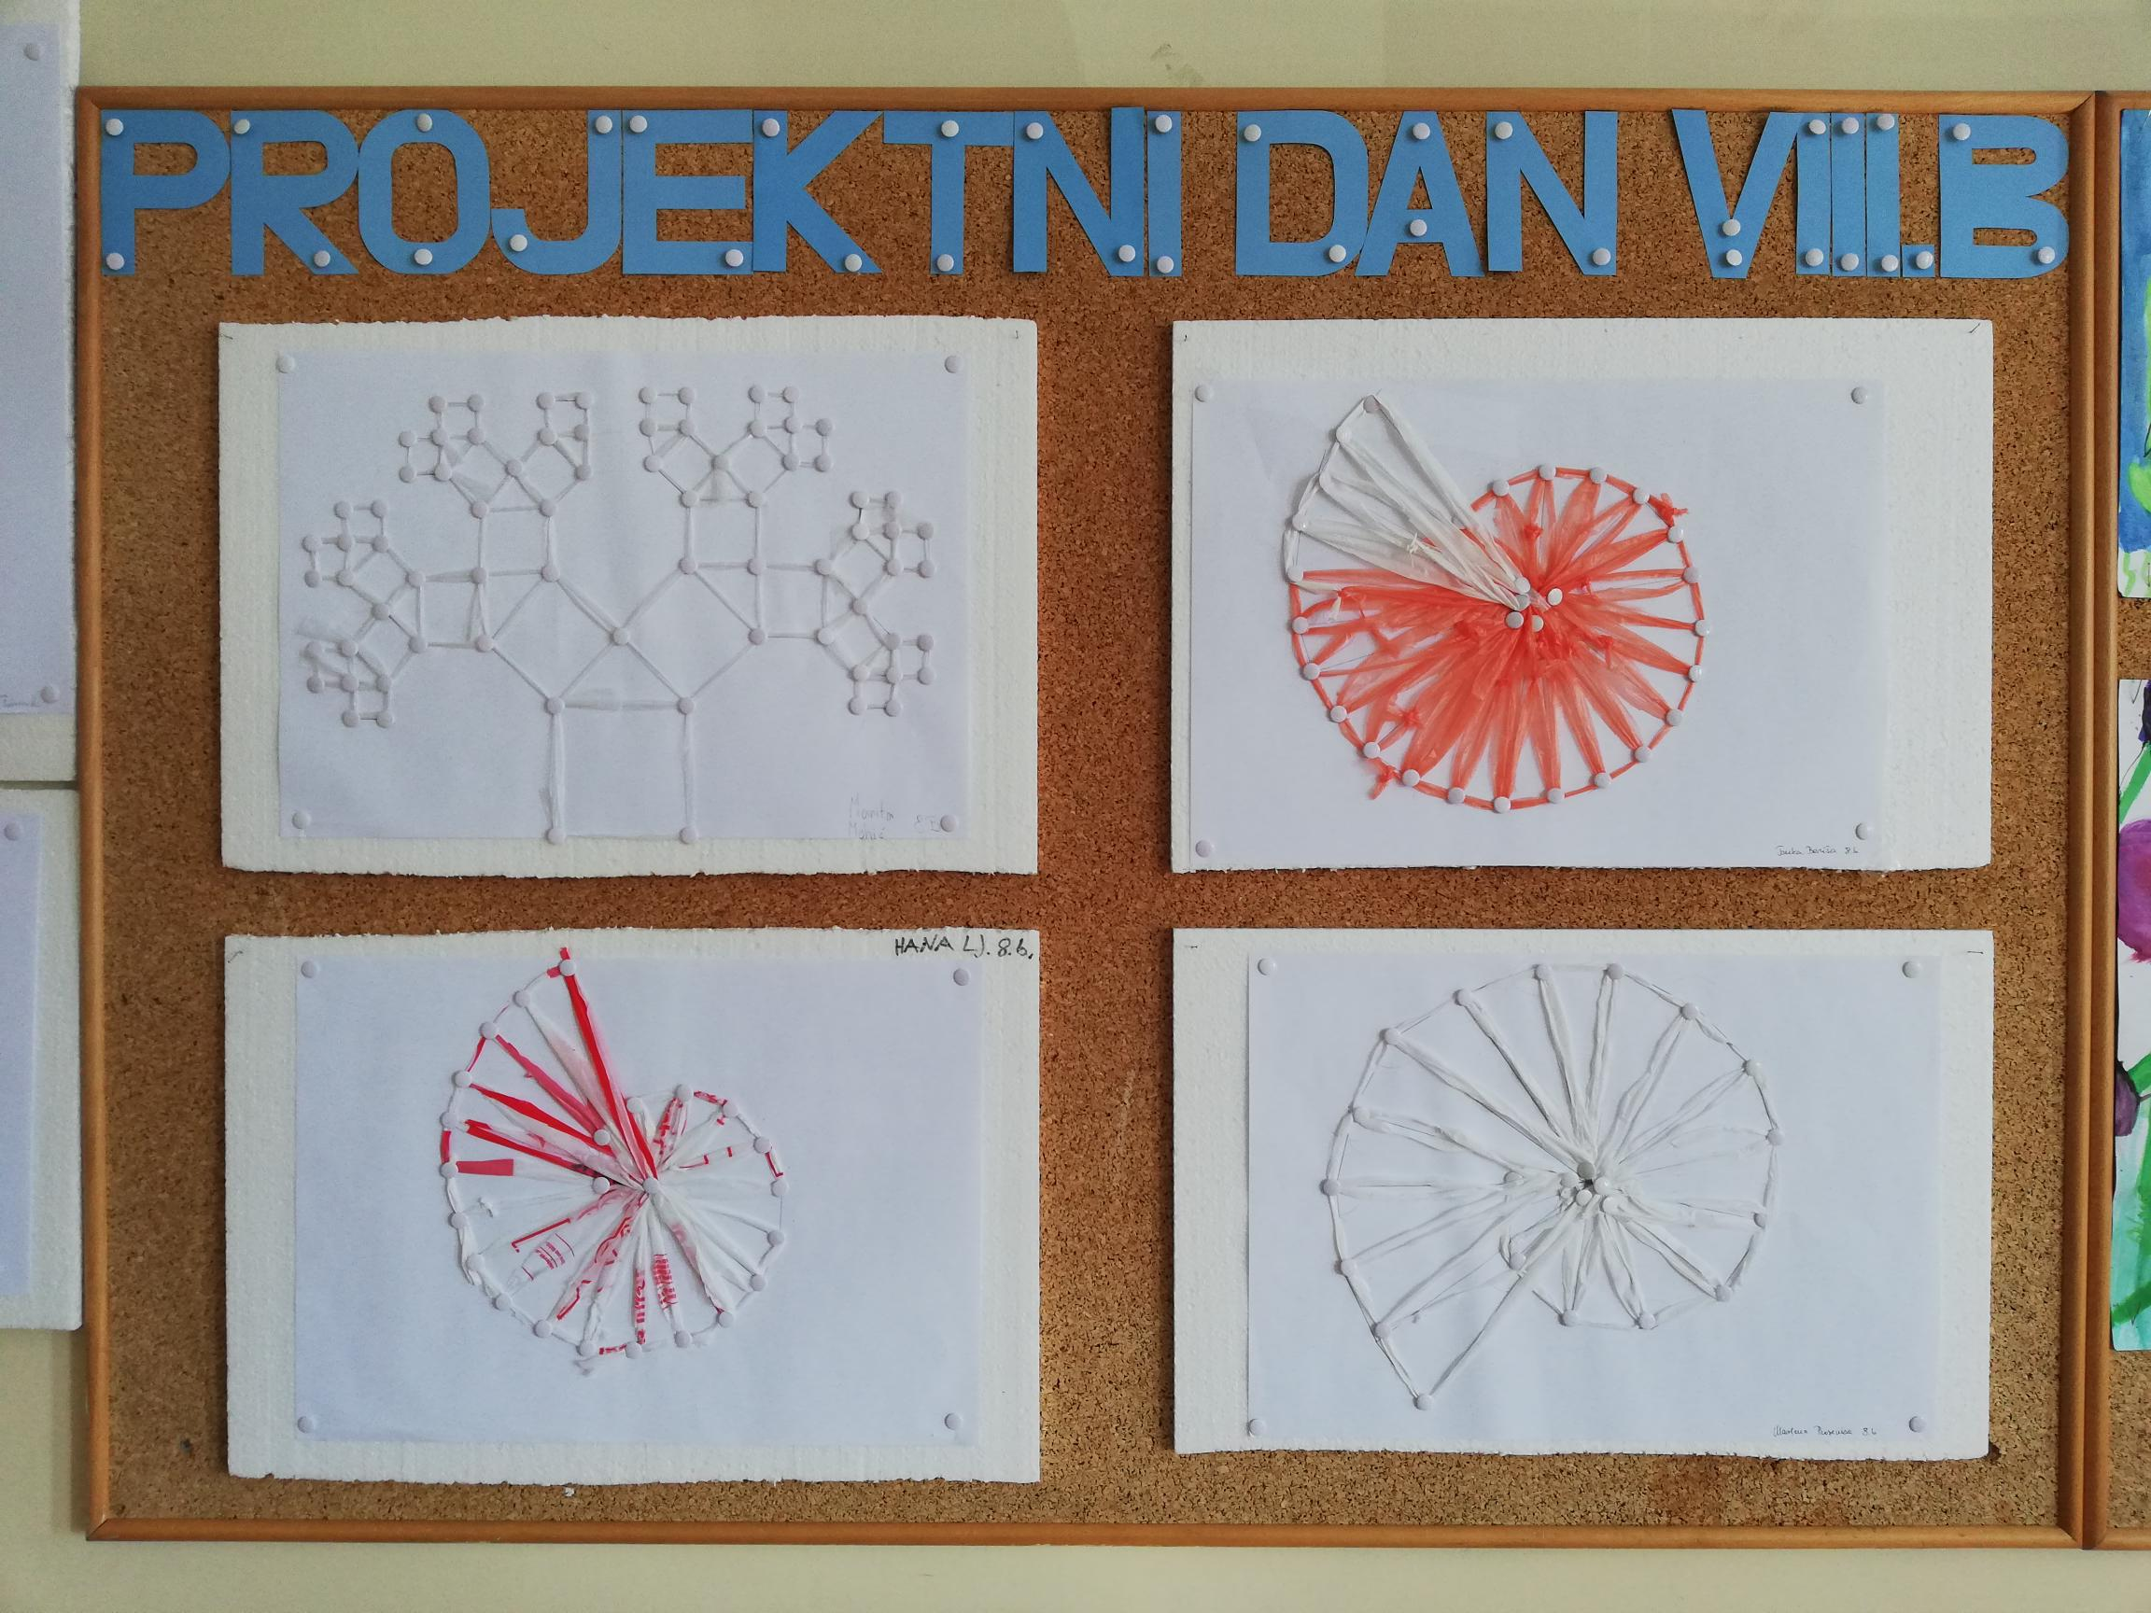
Učenici 8.b razreda s razrednicom Marinom Stojković i profesoricom Anitom Stanković sudjelovali su u radionici na temu redizajniranja plastične ambalaže. Za početak su saznali nešto više o redizajniranju plastike te su se upoznali s novom ekonomijom plastike, tj . idejom kružne ekonomije. Nakon toga su od plastičnih vrećica izrađivali konstrukcije spirale drugog korijena ili Pitagorinog stabla. Na taj način su uz Projektni dan, obilježili i matematički ožujak.
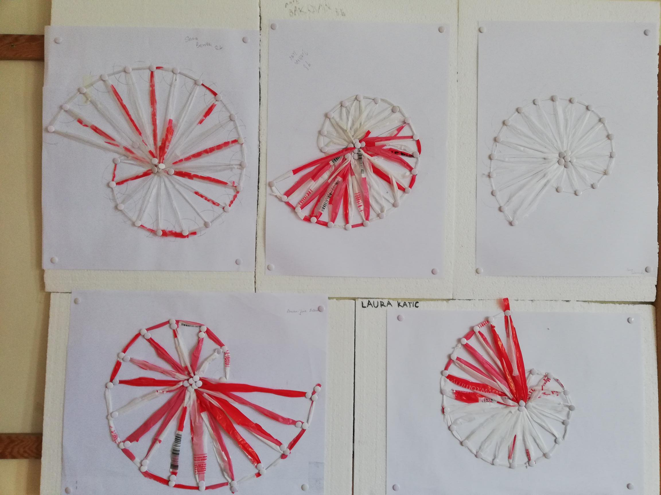
Marina Stojković, prof.matematike

